# ВЕЛИЧАЙШИЙ ИЗ ВЕЛИКИХ

**Тренировочная программа Сергея Устюгова**

Понедельник. Тяжелая становая тяга+лёгкий присед

|  |  |  |
| --- | --- | --- |
| Кг/повт/подх |  |  |
|  |  |  |
|  |  |  |
|  |  |  |
|  |  |  |
|  |  |  |
|  |  |  |
|  |  |  |
|  |  |  |
|  |  |  |
|  |  |  |
|  |  |  |
|  |  |  |
|  |  |  |
|  |  |  |
|  |  |  |
|  |  |  |
|  |  |  |
|  |  |  |
|  |  |  |
|  |  |  |
|  |  |  |
|  |  |  |
|  |  |  |
|  |  |  |
|  |  |  |
|  |  |  |
|  |  |  |
|  |  |  |
|  |  |  |
|  |  |  |
|  |  |  |
|  |  |  |
|  |  |  |
|  |  |  |
|  |  |  |
|  |  |  |
|  |  |  |
|  |  |  |
|  |  |  |
|  |  |  |
|  |  |  |
|  |  |  |
|  |  |  |
|  |  |  |
|  |  |  |
|  |  |  |

Вторник. Жим лёжа+тяга штанги в наклоне

|  |  |  |
| --- | --- | --- |
|  |  |  |
|  |  |  |
|  |  |  |
|  |  |  |
|  |  |  |
|  |  |  |
|  |  |  |
|  |  |  |
|  |  |  |
|  |  |  |
|  |  |  |
|  |  |  |
|  |  |  |
|  |  |  |
|  |  |  |
|  |  |  |
|  |  |  |
|  |  |  |
|  |  |  |
|  |  |  |
|  |  |  |
|  |  |  |
|  |  |  |
|  |  |  |
|  |  |  |
|  |  |  |
|  |  |  |
|  |  |  |
|  |  |  |
|  |  |  |
|  |  |  |
|  |  |  |
|  |  |  |
|  |  |  |
|  |  |  |
|  |  |  |
|  |  |  |
|  |  |  |
|  |  |  |
|  |  |  |
|  |  |  |
|  |  |  |
|  |  |  |
|  |  |  |
|  |  |  |
|  |  |  |

Среда. Дельтовидные+трапеция

|  |  |  |
| --- | --- | --- |
|  |  |  |
|  |  |  |
|  |  |  |
|  |  |  |
|  |  |  |
|  |  |  |
|  |  |  |
|  |  |  |
|  |  |  |
|  |  |  |
|  |  |  |
|  |  |  |
|  |  |  |
|  |  |  |
|  |  |  |
|  |  |  |
|  |  |  |
|  |  |  |
|  |  |  |
|  |  |  |
|  |  |  |
|  |  |  |
|  |  |  |
|  |  |  |
|  |  |  |
|  |  |  |
|  |  |  |
|  |  |  |
|  |  |  |
|  |  |  |
|  |  |  |
|  |  |  |
|  |  |  |
|  |  |  |
|  |  |  |
|  |  |  |
|  |  |  |
|  |  |  |
|  |  |  |
|  |  |  |
|  |  |  |
|  |  |  |
|  |  |  |
|  |  |  |
|  |  |  |
|  |  |  |
|  |  |  |

Четверг. Бицепс+трицепс

|  |  |  |
| --- | --- | --- |
|  |  |  |
|  |  |  |
|  |  |  |
|  |  |  |
|  |  |  |
|  |  |  |
|  |  |  |
|  |  |  |
|  |  |  |
|  |  |  |
|  |  |  |
|  |  |  |
|  |  |  |
|  |  |  |
|  |  |  |
|  |  |  |
|  |  |  |
|  |  |  |
|  |  |  |
|  |  |  |
|  |  |  |
|  |  |  |
|  |  |  |
|  |  |  |
|  |  |  |
|  |  |  |
|  |  |  |
|  |  |  |
|  |  |  |
|  |  |  |
|  |  |  |
|  |  |  |
|  |  |  |
|  |  |  |
|  |  |  |
|  |  |  |
|  |  |  |
|  |  |  |
|  |  |  |
|  |  |  |
|  |  |  |
|  |  |  |
|  |  |  |
|  |  |  |
|  |  |  |
|  |  |  |
|  |  |  |

Пятница. Тяжелые приседания+лёгкая тяга

|  |  |  |
| --- | --- | --- |
|  |  |  |
|  |  |  |
|  |  |  |
|  |  |  |
|  |  |  |
|  |  |  |
|  |  |  |
|  |  |  |
|  |  |  |
|  |  |  |
|  |  |  |
|  |  |  |
|  |  |  |
|  |  |  |
|  |  |  |
|  |  |  |
|  |  |  |
|  |  |  |
|  |  |  |
|  |  |  |
|  |  |  |
|  |  |  |
|  |  |  |
|  |  |  |
|  |  |  |
|  |  |  |
|  |  |  |
|  |  |  |
|  |  |  |
|  |  |  |
|  |  |  |
|  |  |  |
|  |  |  |
|  |  |  |
|  |  |  |
|  |  |  |
|  |  |  |
|  |  |  |
|  |  |  |
|  |  |  |
|  |  |  |
|  |  |  |
|  |  |  |
|  |  |  |
|  |  |  |
|  |  |  |
|  |  |  |

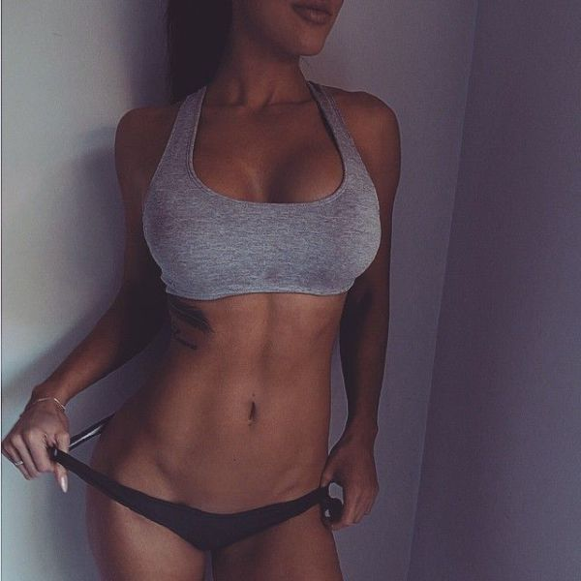

Хочешь такую? Паши, как папа Карло!

Я всё хуярю. И вам советую!

**www.zamok-na-pozvonok.ru** интертеймент.

Ахаха, интертеймент!

Не, серьёзно - зайди на этот сайт! И оставь там свой комментарий!